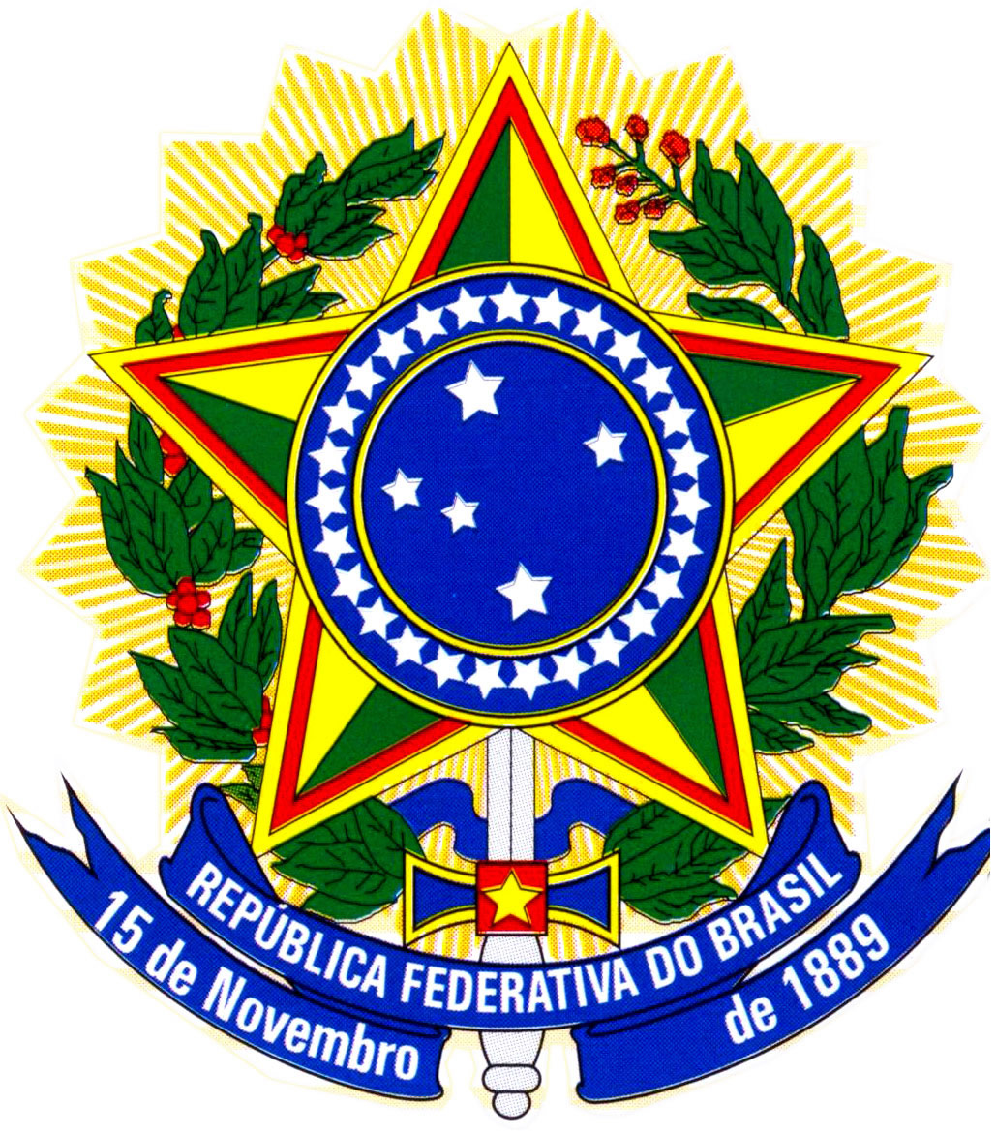

SERVIÇO PÚBLICO FEDERAL

MINISTÉRIO DA EDUCAÇÃO

INSTITUTO FEDERAL DE EDUCAÇÃO, CIÊNCIA E TECNOLOGIA GOIANO

CAMPUS POSSE

DIREÇÃO DE ENSINO

**Plano de ensino**

|  |  |  |  |
| --- | --- | --- | --- |
| Oficina  Introdução ao Processamento de Imagens com Python | | | |
| Professor  George Oliveira Barros | | | |
| Ch prática  3 | Ch teórica  1 | Ch ead  0 | **Ch total**  4 |

|  |
| --- |
| **2. Objetivos** |
| Apresentar os conceitos básicos do processamento digital de imagens. |

|  |  |
| --- | --- |
| **Período** | **Conteúdo programático\*** |
| **Duas primeiras aulas** | 1. Como um computador representa uma imagem? 2. Lendo e visualizando imagens com python 3. Manipulando nossas matrizes/imagens com *numpy*    1. Fatiamento    2. Lendo linhas e colunas    3. Lendo regiões 4. Atividades |
| **Duas últimas aulas** | 1. Como funciona um filtro de imagens? 2. Aplicando filtros com o *scikit-image* 3. Outros métodos interessantes 4. Atividades |